Język polski – 11. – 15.05.2020
Temat: Główne części zdania, czyli podmiot i orzeczenie.

Główne części zdanie to orzeczenie i podmiot.
Orzeczenie określa czynność lub stan podmiotu. Odpowiada na pytania co robi? co się z kimś (z czymś) dzieje? Orzeczeniem jest najczęściej czasownik w formie osobowej!!
Podmiot nazywa wykonawcę czynności (kogoś lub coś). Odpowiada na pytania kto? co? Podmiotem jest najczęściej rzeczownik!!!
Orzeczenie podkreślamy dwiema kreskami, a podmiot jedną kreską.
Przykłady:
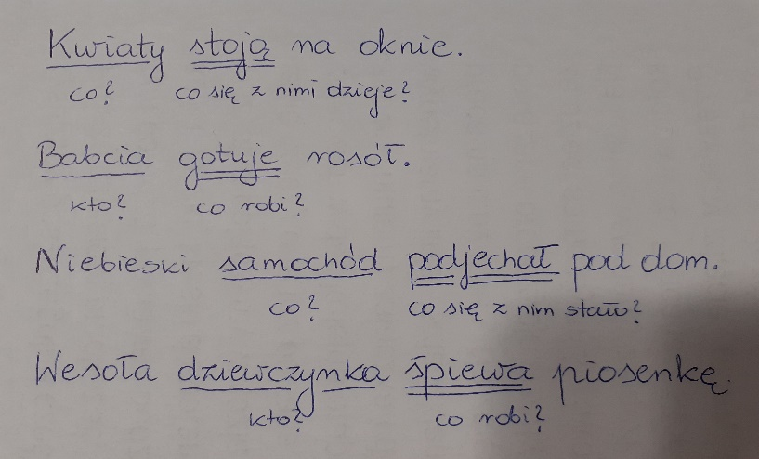
Jako zadanie domowe spróbuj znaleźć i podkreślić w zdaniach poniżej podmiot i orzeczenie. Pamiętaj o właściwym zadaniu pytania.

Marek zgubił piękny zegarek. Ogień zgasł. Spodnie wiszą w szafie.

Temat: Wiosna to pora radosna.
.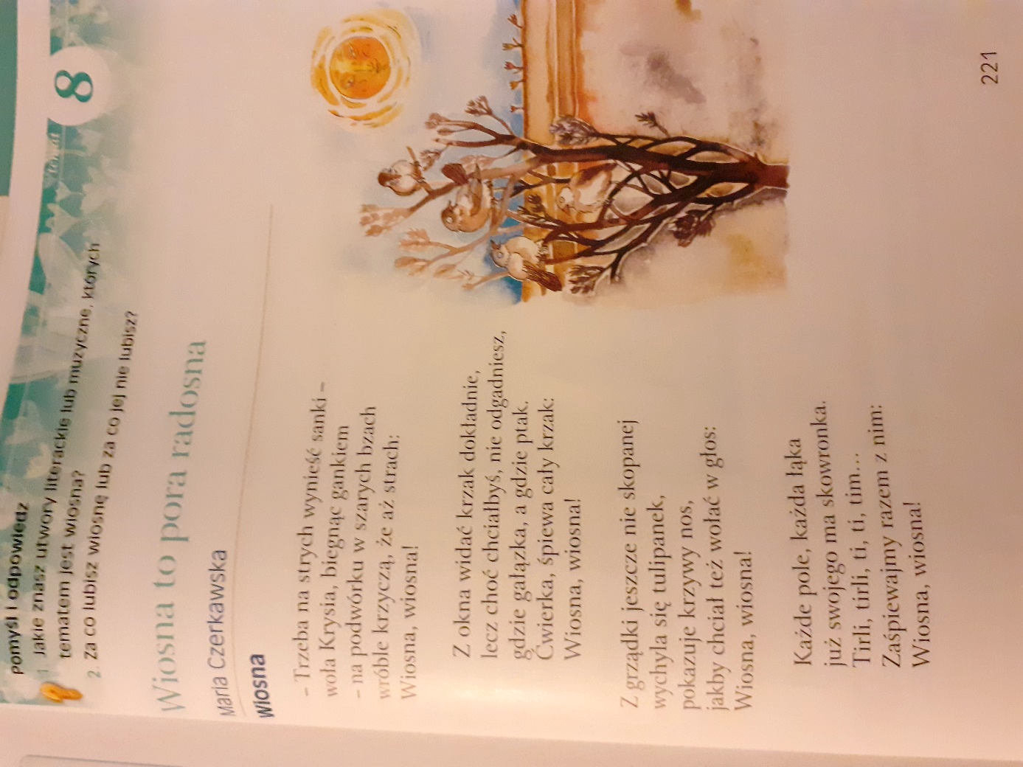
Przeczytajcie wiersz dwukrotnie. Raz po cichu a raz głośno. Zastanówcie się o nadejściu jakiej pory roku mówi wiersz? Jak zachowują się w wierszu ludzie i co się dzieje w przyrodzie? Jakimi słowami kończy się każda zwrotka? Następnie uzupełnijcie notatkę. Wydrukujcie ją, wklejcie do zeszytu pod tematem lekcji.

Wiersz „Wiosna” Marii Czerkawskiej mówi o nadejściu ……………….. .
Dzieci głośno oznajmiają, że należy wynieść ……………………………………
Wróble siedzą na gałęziach szarego drzewa bzu i głośno krzyczą. Jest ich tak dużo, że wydaje się, iż ćwierka cały krzak. Pomału z ziemi wychyla się krzywy ………………………… . Na każdym polu i każdej łące pojawiają się ………………………………., które pięknie śpiewają. Każda zwrotka wiersza kończy się słowami: …………………… ………………………… .

Temat: Jak poprawnie zapisać datę?
W języku polskim daty możemy zapisać na kilka sposobów.
- Zapis przy użyciu cyfr arabskich
23.03.2020
15.05.2003
24.01.2017
- Zapis przy użyciu cyfr rzymskich
18 IV 2001
19 XII 2010
1 X 2015
W tym zapisie nie stosujemy KROPEK!
- Zapis cyfrowo-słowny
3 maja 1991
7 września 2001
25 kwietnia 1975
W tym zapisie odmieniamy nazwę miesiąca!

Ćwiczenie:
Zapisz podane daty na trzy sposoby.
dwudziesty szósty czerwca dwa tysiące dwudziesty
1)…………………………………………
2)…………………………………………
3)…………………………………………
Szesnasty października tysiąc dziewięćset osiemdziesiąty czwarty
1)……………………………………….
2)……………………………………….
3)……………………………………….

Czekam na zdjęcia 😊 W razie problemów proszę o kontakt!

